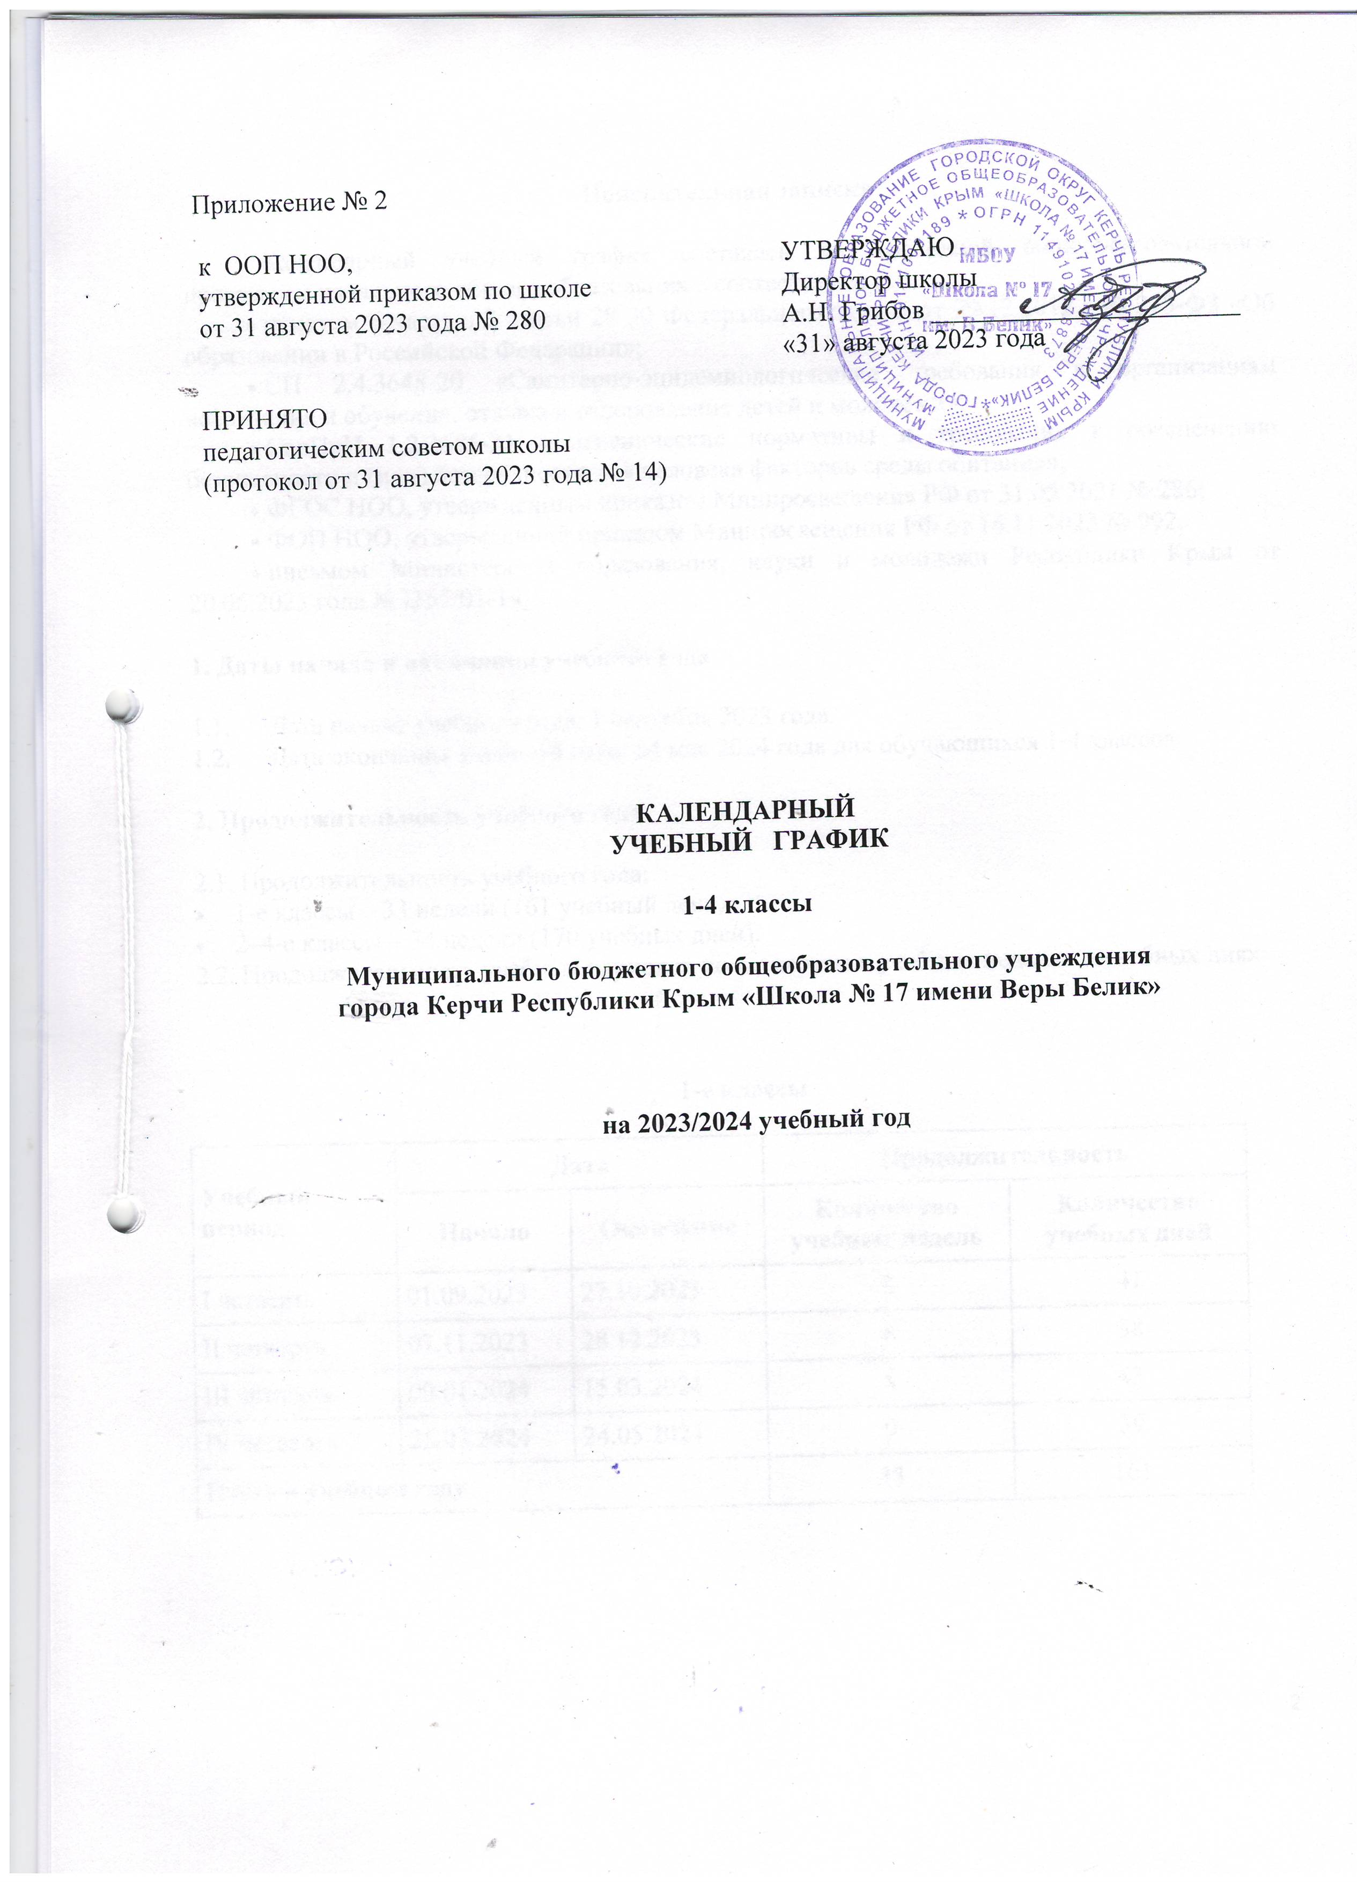

Пояснительная записка

Календарный учебный график составлен для основной общеобразовательной программы начального общего образования в соответствии с:
- пунктом 6 частью 3 статьи 28 30 Федерального закона от 29.12.2012 г.№ 273-ФЗ «Об образовании в Российской Федерации»;
- СП 2.4.3648-20 «Санитарно-эпидемиологические требования к организациям воспитания и обучения, отдыха и оздоровления детей и молодежи»;
- СанПиН 1.2.3685-21 «Гигиенические нормативы и требования к обеспечению безопасности и (или) безвредности для человека факторов среды обитания»;
- ФГОС НОО, утвержденным приказом Минпросвещения РФ от 31.05.2021 № 286;
- ФОП НОО, утвержденной приказом Минпросвещения РФ от 16.11.2022 № 992.
- письмом Министерства образования, науки и молодежи Республики Крым от 20.06.2023 года №3355/01-14

1. Даты начала и окончания учебного года

1.1. Дата начала учебного года: 1 сентября 2023 года.
1.2. Дата окончания учебного года: 24 мая 2024 года для обучающихся 1-4 классов.

2. Продолжительность учебного года

2.1. Продолжительность учебного года:
- 1-е классы – 33 недели (161 учебный день);
- 2–4-е классы – 34 недели (170 учебных дней).
2.2. Продолжительность учебных периодов по четвертям в учебных неделях и учебных днях

1-е классы

Учебный период | Дата |  | Продолжительность
 | Начало | Окончание | Количество  учебных недель | Количество  учебных дней
I четверть | 01.09.2023 | 27.10.2023 | 8 | 41
II четверть | 07.11.2023 | 28.12.2023 | 8 | 38
III четверть | 09.01.2024 | 15.03.2024 | 8 | 43
IV четверть | 25.03.2024 | 24.05.2024 | 9 | 39
Итого в учебном году |  |  | 33 | 161

2–4 классы

Учебный период | Дата |  | Продолжительность
 | Начало | Окончание | Количество учебных недель | Количество  учебных дней
I четверть | 01.09.2023 | 27.10.2023 | 8 | 41
II четверть | 07.11.2023 | 28.12.2023 | 8 | 38
III четверть | 09.01.2024 | 15.03.2024 | 9 | 47
IV четверть | 25.03.2024 | 24.05.2024 | 9 | 39
Итого в учебном году |  |  | 34 | 165

3. Сроки и продолжительность каникул

1 классы

Каникулярный период | Дата |  | Продолжительность каникул
 | Начало | Окончание
Осенние каникулы | 28.10.2023 | 06.11.2023 | 10
Зимние каникулы | 29.12.2023 | 08.01.2024 | 11
Дополнительные каникулы | 17.02.2024 | 25.02.2024 | 9
Весенние каникулы | 16.03.2024 | 24.03.2024 | 9
Итого |  |  | 39

2–4 классы

Каникулярный период | Дата |  | Продолжительность каникул
 | Начало | Окончание
Осенние каникулы | 28.10.2023 | 06.11.2023 | 10
Зимние каникулы | 29.12.2023 | 08.01.2024 | 11
Весенние каникулы | 16.03.2024 | 24.03.2024 | 9
Итого |  |  | 30

4. Сроки проведения промежуточной аттестации
Промежуточная аттестация обучающихся 2-4 классов проводится в соответствии с локальным актом общеобразовательной организации, с 15.05.2024 года по 24.05.2024 года, без прекращения образовательной деятельности, в форме годового оценивания по учебным предметам (учебным курсам, учебным модулям) учебного плана.

5. Дополнительные сведения

5.1. Режим работы образовательной организации

Период учебной деятельности | 1-е классы | 2–4-е классы
Учебная неделя (дней) | 5 | 5
Урок (минут) | 35 – 40 | 45
Перерыв (минут) | 10 – 40 | 10 – 20
Периодичность промежуточной аттестации | – | 1 раз в год

5.2. Распределение образовательной недельной нагрузки

Образовательная деятельность | Недельная нагрузка  (5-дневная учебная неделя)  в академических часах
 | 1-е классы | 2-е классы | 3-и классы | 4-е классы
Урочная | 21 | 23 | 23 | 23
Внеурочная | 6 | 6 | 6 | 6

5.3. Расписание звонков и перемен

1 классы

Образовательная деятельность | Сентябрь–октябрь | Ноябрь–декабрь | Январь–  май
1-й урок | 8:30–9:05 | 8:30–9:05 | 8:30–9:10
1-я перемена | 9:05–9:15 | 9:05–9:15 | 9:10–9:20
2-й урок | 9:15–9:50 | 9:15–9:50 | 9:20–10:00
Динамическая пауза | 9:50–10:30 | 9:50–10:30 | 10:00–10:40
3-й урок | 10:30–11:05 | 10:30–11:05 | 10:40–11:20
3-я перемена | – | 11:05–11:15 | 11:20–11:30
4-й урок | – | 11:15–11:50 | 11:30–12:10
4-я перемена | – | 11:50–12:00 | 12:10–12:20
5-й урок | – | – | –
Перерыв между уроками и занятиями внеурочной деятельности | 55 минут | 30 минут | 40 минут
Внеурочная деятельность | С 12:00 | С 12:30 | С 13:00

2–4 классы

Урок | Продолжительность урока | Продолжительность перемены
1-й | 8:30–9:15 | 10 минут
2-й | 9:25–10:10 | 20 минут
3-й | 10:30–11:15 | 20 минут
4-й | 11:35–12:20 | 10 минут
5-й | 12:40–13:25
Перерыв между уроками и занятиями внеурочной деятельности – 30 минут
Внеурочная деятельность | С 13:55 | –

Календарь на 2023/2024 учебный год

Сентябрь- 21 у.д.  П В С Ч П С В  1 2 3  4 5 6 7 8 9 10  11 12 13 14 15 16 17  18 19 20 21 22 23 24  25 26 27 28 29 30 1 | Октябрь- 20 у.д.  П В С Ч П С В  2 3 4 5 6 7 8  9 10 11 12 13 14 15  16 17 18 19 20 21 22  23 24 25 26 27 28 29  30 31 | Ноябрь- 18 у.д.  П В С Ч П С В  1 2 3 4 5  6 7 8 9 10 11 12  13 14 15 16 17 18 19  20 21 22 23 24 25 26  27 28 29 30
Декабрь- 20 у.д.  П В С Ч П С В  1 2 3  4 5 6 7 8 9 10  11 12 13 14 15 16 17  18 19 20 21 22 23 24  25 26 27 28 29 30 31 | Январь- 17 у.д.  П В С Ч П С В  1 2 3 4 5 6 7  8 9 10 11 12 13 14  15 16 17 18 19 20 21  22 23 24 25 26 27 28  29 30 31 | Февраль- 16/20 у.д.  П В С Ч П С В  1 2 3 4  5 6 7 8 9 10 11  12 13 14 15 16 17 18  19 20 21 22 23 24 25  26 27 28 29
Март- 15 у.д.  П В С Ч П С В  1 2 3  4 5 6 7 8 9 10  11 12 13 14 15 16 17  18 19 20 21 22 23 24  25 26 27 28 29 30 31 | Апрель- 20 у.д.  П В С Ч П С В  1 2 3 4 5 6 7  8 9 10 11 12 13 14  15 16 17 18 19 20 21  22 23 24 25 26 27 28  29 30 | Май- 14 у.д.  П В С Ч П С В  1 2 3 4 5  6 7 8 9 10 11 12  13 14 15 16 17 18 19  20 21 22 23 24 25 26  27 28 29 30 31

каникулы

праздники

выходные

учебные дни

